Guía Artes Visuales / Unidad I: Creación en el Plano y Diversidad Cultural / 7° Básico
NOMBRE:……………………………………………………………..……………………FECHA:……………………………..…
INSTRUCCIONES:
-Lee con atención la guía
-Responde en tu croquera según las indicaciones dadas en cada actividad
-Envía evidencia del trabajo a través de fotografías al correo tamaragonzalezicp@gmail.com

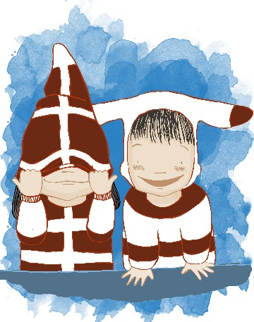
OBJETIVOS:
Interpretar y recrear manifestaciones visuales patrimoniales y contemporáneas de diversas culturas, atendiendo a criterios como características del medio de expresión, materialidad y lenguaje visual.

Actividad 2: Recrea en tu croquera una de las obras investigadas en la actividad anterior (alfaberia mapuche, textil mapuche o cuerpos pintados selknam). Para ello utiliza una variedad de lápices. Requisito: Usar toda la plana de la croquera, aplicar elementos del lenguaje visual, limpieza.
- ALFARERIA DIAGUITA  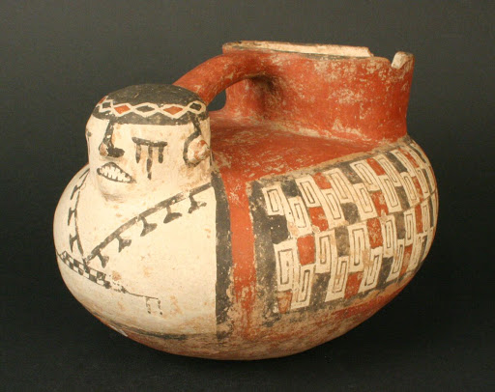 | 2)TEXTIL MAPUCHE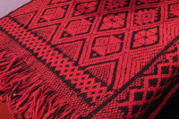 | - CUERPOS SELKNAM  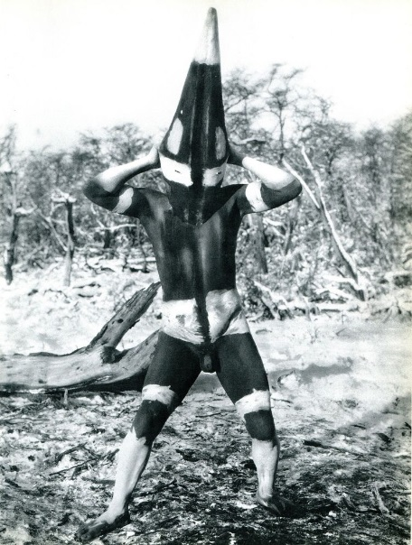

Revisión Actividad : Escala de apreciación
Criterio | Indicador | Logrado (10 puntos ) | Medianamente logrado (6 puntos) | Por lograr (2 puntos)
Diversidad cultural | Selecciona manifestaciones visuales acorde al pueblo originario solicitado
Diversidad cultural | Describe percepciones, sentimientos e ideas de las expresiones investigadas
Diversidad cultural | Crea una reproducción acorde a una de las expresiones investigadas
Interpretación | Menciona la expresividad de cada obra
Interpretación | Menciona la materialidad utilizada
Interpretación | Menciona todos los elementos visuales presentes en cada obra
Procedimiento reproducción | Utiliza los materiales solicitados para trabajar
Procedimiento reproducción | Integra a lo menos 2 elementos del lenguaje visual
Procedimiento reproducción | Utiliza la totalidad del espacio para la composición
Procedimiento reproducción | La composición es limpia

Puntaje total:______/100 puntos

